b oder p? d oder t? g oder k?
Wird das Wort mit b oder p? d oder t? g oder k? geschrieben?
Kreuze die Antwort mit der richtigen Schreibweise und Erklärung an.
Schreibe das Wort mit Begleiter (Artikel) darunter auf.
1 Die Bur_ wird mit

g geschrieben, weil du bei alle Burgen das g hören kannst.
k geschrieben, weil du bei alle Burken das k hören kannst.
Die richtige Schreibweise ist:
________________________________________________________________

2 Der Freun_ wird mit

t geschrieben, weil du bei alle Freunte das t hören kannst.
d geschrieben, weil du bei alle Freunde das d hören kannst.
Die richtige Schreibweise ist:
________________________________________________________________

3 Der Kor_ wird mit

b geschrieben, weil du bei alle Körbe das b hören kannst.
p geschrieben, weil du bei alle Körpe das p hören kannst.
Die richtige Schreibweise ist:
________________________________________________________________
b oder p? d oder t? g oder k?
Wird das Wort mit b oder p? d oder t? g oder k? geschrieben?
Kreuze die Antwort mit der richtigen Schreibweise und Erklärung an.
Schreibe das Wort mit Begleiter (Artikel) darunter auf.
4 Das Ba_ wird mit

d geschrieben, weil du bei alle Bäder das d hören kannst.
t geschrieben, weil du bei alle Bäter das t hören kannst.
Die richtige Schreibweise ist:
________________________________________________________________

5 Der Hun_ wird mit

t geschrieben, weil du bei alle Hunte das t hören kannst.
d geschrieben, weil du bei alle Hunde das d hören kannst.
Die richtige Schreibweise ist:
________________________________________________________________

6 Der Ber_ wird mit

k geschrieben, weil du bei alle Berke das k hören kannst.
g geschrieben, weil du bei alle Berge das g hören kannst.
Die richtige Schreibweise ist:
________________________________________________________________

b oder p? d oder t? g oder k?
Du bist dir nicht sicher, ob ein Wort mit b oder p? d oder t? g oder k? geschrieben wird?
Dann kannst du dir das IDeRBlog ts Lernvideo anschauen.
Klicke auf das Bild oder scanne den QR-Code.
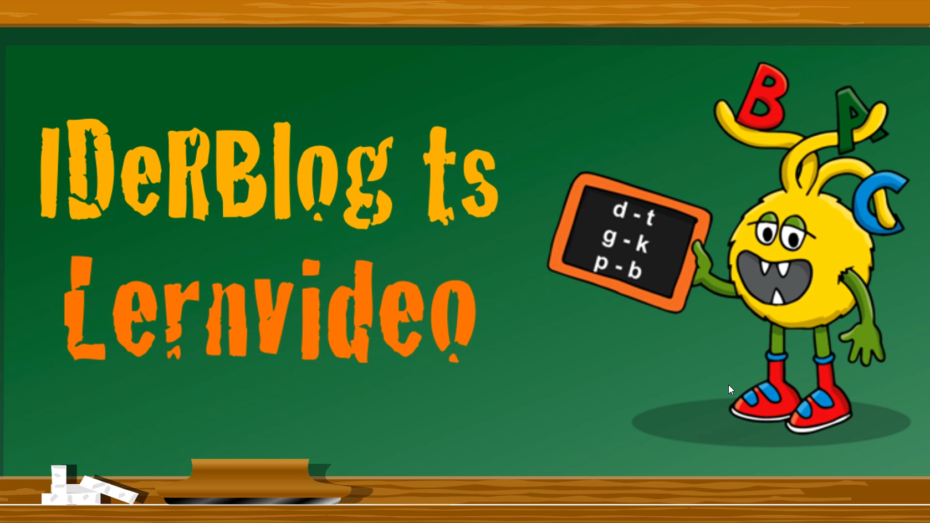
https://iderblog.eu/fuer-erwachsene/materialien/lernvideos/lv-auslautverhaertung

